Universidad Veracruzana
Facultad de Medicina
Región Xalapa

Portafolio Docente
  - e. e.: Neumología
  - academico: ------------- ----- ------------
  - periodo escolar: Agosto20 - enero21
  - nrc: -------
  - plan 2017

  - Índice del Portafolio Docente
- INFORMACION INSTITUCIONAL

Introducción
Misión
Visión
Calendario escolar

3. PLANEACIÓN EDUCATIVA
Programa académico
Calendarización
Planeación Didáctica
Formato de conocimiento de Información institucional, información curricular, planeación educativa y evaluación
Formato evaluación de estudio autodirigido

2. INFORMACION CURRICULAR

Perfil de egreso
Competencias genéricas
Mapa curricular
Objetivos
Ideario
55555555555.
5. REFLEXIÓN SOBRE LA PRÁCTICA
Avance programático
Reflexión Docente
Reporte final
Reflexión del alumno
Anexos

4. PROCESO DE EVALUACION DE APRENDIZAJES

Control de calificaciones
Instrumentos de evaluación del aprendizaje
Ejemplo de evidencia de aprendizaje
Ejemplo de evaluación del aprendizaje

Introducción
El presente portafolio muestra las evidencias realizadas en la Experiencia Educativa de Neumología, en el periodo escolar Agosto20 - enero21 por el académico __________________________________. En donde se encuentra ubicado la Misión, visión, escenario, objetivos de la institución, así como también el mapa curricular, perfil de egreso, competencias genéricas y calendario escolar de la Licenciatura de Médico Cirujano.
De igual manera se localiza el programa de estudios de la Experiencia Educativa de Neumología, la planeación didáctica del semestre correspondiente por microunidad, exponiendo las estrategias metodológicas, materiales y recursos didácticos a utilizar, como los instrumentos de evaluación para el cumplimiento de los saberes teórico, heurístico y axiológico.
Para evidenciar el proceso del curso se localiza el control de calificaciones de los alumnos, las evidencias de aprendizaje con un ejemplo de cada una de ellas y los resultados de la evaluación. Finalmente, un reporte en el cual se describe una reflexión de los resultados obtenidos y la aportación de la Experiencia Educativa hacia el plan de estudios, perfil de egreso y objetivos de la licenciatura, así como con la misión, visión y objetivo de la institución.

Misión
Formar Médicos Cirujanos competentes para promover la salud, prevenir, diagnosticar, tratar y rehabilitar las enfermedades que afectan a la población; a través de un programa educativo de calidad, pertinente, que fomenta la investigación, distribución del conocimiento, innovación y la sustentabilidad.

Visión
En el año 2030 el programa educativo de Licenciatura de Médico Cirujano de la Universidad Veracruzana, es reconocido por formar profesionales competentes y humanistas en los ámbitos estatales, nacionales e internacionales; a través de la docencia, investigación, difusión de la cultura, y vinculación con los sectores de la sociedad, con una organización académica y administrativa moderna, innovadora y sustentable, fundamentada en la legislación universitaria.

Calendario escolar
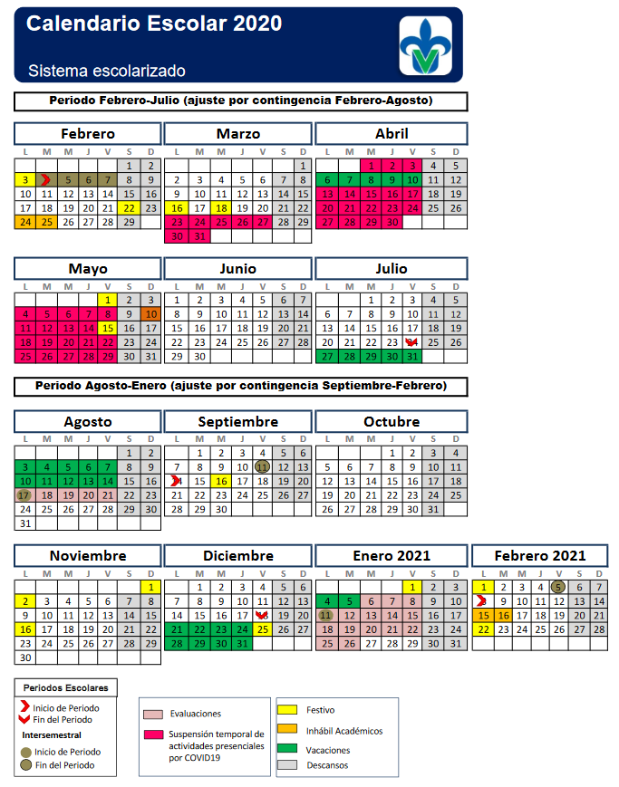

Perfil de egreso
El egresado de la licenciatura de médico cirujano de la Universidad Veracruzana, es el profesional que tiene por objeto de estudio la salud de las personas a nivel individual y colectivo; las funciones profesionales que desarrolla son promoción de la salud, prevención, diagnóstico, tratamiento y rehabilitación de enfermedades.
Las necesidades sociales que atiende el médico cirujano se enfocan en el primer nivel de atención, donde se brinda prevención, primaria, secundaria y terciaria a la sociedad orientada hacia la resolución de los problemas demográficos Y epidemiológicos de la región. Así mismo, puede desarrollar actividades de docencia, investigación y servicio que le permita hacer acercamientos muy puntuales con las poblaciones, diseñar las estrategias y diseñar los escenarios para derivar hacia los siguientes niveles de atención que permita una real atención integral, siendo el principal elemento de articulación de todo el sistema de salud, entonces socialmente incide en los cambios de los estilos de vida para procurar un estado de salud constante.
Los espacios laborales son principalmente consultorios, clínicas y unidades hospitalarias de los ámbitos públicos, sociales y privados. En el campo de la promoción, investigación y docencia se amplían los sectores de acuerdo al abordaje de las problemáticas de salud.

Competencias genéricas
El egresado de médico cirujano de la Universidad Veracruzana desarrollará seis competencias profesionales que a continuación se detallan:
- Comunicación médico – paciente. Comunicarse con el paciente y/o familia, a través de un lenguaje asertivo, claro, preciso, empático, respetuoso y en un clima de confianza, con la finalidad de otorgar atención médica de calidad.
- Educación para la salud. Educar al individuo, familia y comunidad sobre la conservación de la salud y prevención de las enfermedades, aplicando estrategias educativas para la promoción de la salud y prevención de la enfermedad, con una actitud de respeto, tolerancia, justicia, equidad, solidaridad, y responsabilidad social, fundamentándose en los enfoques teóricos metodológicos de la educación para favorecer un ambiente saludable y mejorar la calidad de vida.
- Diagnóstico médico. Diagnosticar en el paciente las condiciones de salud y/o enfermedad a partir de la elaboración e interpretación correcta del expediente clínico, considerando la integración bio-psico-social del paciente, con una actitud de disciplina, lealtad, confidencialidad, respetando la dignidad de la persona, con la finalidad de emitir su juicio médico.
- Tratamiento del paciente. Tratar las patologías detectadas en los pacientes, aplicando los medios terapéuticos necesarios basados en evidencias científicas y con actitudes de disciplina, lealtad, confidencialidad, respeto a la dignidad de la persona para prevenir, curar, paliar las enfermedades y restablecer la salud.
- Investigación. Investigar problemas de salud que afectan a los sujetos de una comunidad, aplicando la metodología científica en el marco de la bioética médica, asumiendo una actitud de responsabilidad, compromiso y honestidad; con la finalidad de generar nuevos conocimientos y encontrar alternativas de solución.
- Administración en salud. Administrar los recursos disponibles aplicando las etapas del proceso administrativo con honestidad, solidaridad, lealtad, equidad y disciplina, con la finalidad de ofrecer servicios de salud con calidad.

Mapa Curricular
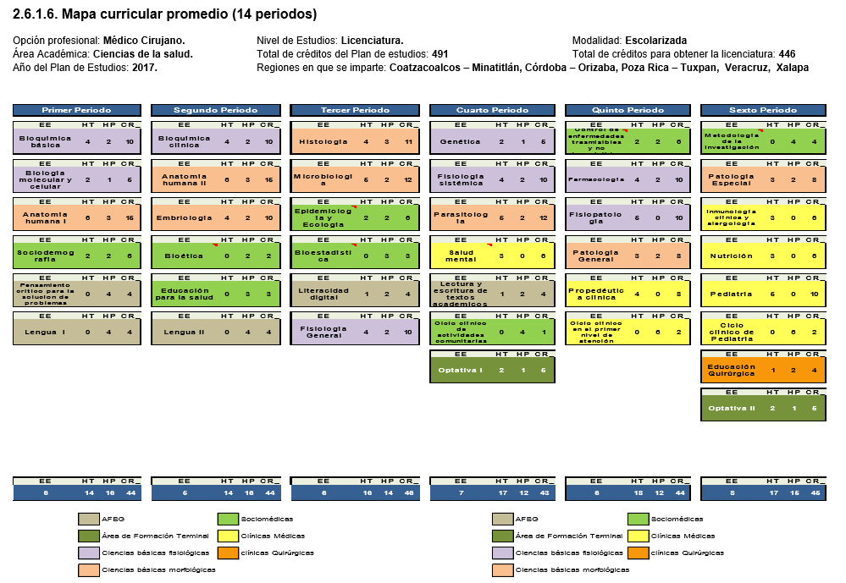
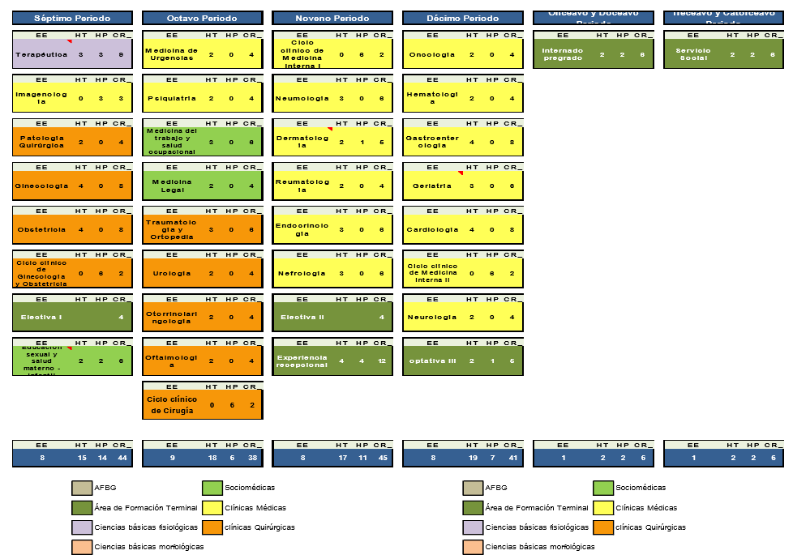

Objetivos
Objetivo general
Formar Médicos Cirujanos con un perfil integral, competentes, orientados al aprendizaje permanente, con calidad humana, socialmente responsables y comprometidos con su entorno; para la atención de las enfermedades y la realización de la investigación médica aplicada en equipos multidisciplinarios, que permitan resolver los problemas de salud, sociales y éticos relacionados con la medicina en los contextos regional, estatal, nacional e internacional
Objetivos específicos
Objetivo Intelectual. Desarrollar en el alumno la habilidad de pensar con criterio evaluativo, constructivo y propositivo; con actitud de autoaprendizaje sistemático, perseverante y de superación; facilitando la adquisición de saberes teóricos, heurísticos y axiológicos en los avances de la medicina.
Objetivo Humano. Promover la formación de actitudes humanistas que denoten la internalización de los valores: justicia, respeto, tolerancia, honestidad, equidad, solidaridad, lealtad, responsabilidad social, disciplina, confidencialidad y dignidad que propicien el crecimiento personal y profesional.
Objetivo Social. Contribuir al fortalecimiento de los valores y las actitudes que le permitan trabajar en equipos inter, multi y transdisciplinarios con características emprendedoras propiciando la sensibilización hacia los problemas de salud, sociales, ambientales y bioéticos que afectan a la población.
Objetivo Profesional. Proporcionar al estudiante las experiencias educativas y proyectos integradores para el desarrollo de los saberes teóricos, heurísticos y axiológicos que sustentan las funciones del Médico Cirujano en la atención médica, la salud pública y la investigación; relacionado con los problemas de salud, sociales, ambientales y bioéticos que afectan a la población, a partir de la investigación aplicada en equipos multidisciplinarios.

Ideario
A partir del análisis de los valores que fundamentan el ejercicio de los profesionales de la medicina y su congruencia con los ideales de la Universidad Veracruzana, se determinaron la inclusión de los siguientes valores:
VALOR | DEFINICIÓN
JUSTICIA | Este valor no se limita a los asuntos legales, se extiende a la vida diaria procurando que cada quien reciba lo que le corresponde. Una persona justa conoce las normas y leyes vigentes de la comunidad, el municipio, la ciudad, el estado y el país donde vive y las hace valer en tres sentidos: 1) las respeta en su conducta diaria; 2) exige que se respeten en los asuntos que le conciernen; 3) procura que se respeten en el caso de las demás personas, en especial cuando se hallan en desventaja. En ella se engloban algunos de los aspectos más importantes para el desarrollo de la vida personal, como las garantías de ser libre, mantener la salud y la integridad del cuerpo o recibir educación y alimentos, entre otras. El principio de la justicia nos obliga a garantizar la distribución justa y equitativa de los beneficios de los servicios de salud a toda la población, independientemente de su ocupación laboral, clase social y lugar donde resida.
RESPETO | Es el reconocimiento, consideración, o deferencia que se debe a otras personas, basado en la ética y lo moral, acepta y comprende la manera de pensar y actuar de ellas.
TOLERANCIA | Respeto, aceptación y aprecio de la diversidad de las culturas de nuestro mundo, de nuestras formas de expresión y medios de ser humanos. La tolerancia consiste en la armonía en la diferencia. No sólo es un deber moral, sino además una exigencia política y jurídica.
HONESTIDAD | Al día de hoy el término de honestidad designa esencialmente todo aquello que se conforma a la ley moral: Verdaderamente honesto y bueno es aquel para quien todos los verdaderos bienes subsisten siéndolo, y que no se deja corromper por ellos, como los hombres se dejan corromper las más veces.
EQUIDAD | Es aquella cualidad que en quien la dispone lo moverá a dar a cada cual lo que se merece y corresponde, en el sentido de necesidades sociales. Se trata de un término que se emplea en relación a la justicia, ya que implica la atención conforme a lo que requiere cada individuo o grupo.
SOLIDARIDAD | Valor que implica un vínculo entre los entes sociales, para colaborar y asistirse recíprocamente entre sí, sin distinción, límites o condicionamiento de sexo, raza, nacionalidad, religión ni afiliación política; sinónimo de adhesión, apoyo, fraternidad, hermandad y protección
LEALTAD | Considerado este valor como una “virtud” consistente en nunca dar la espalda a determinada persona, grupo social al que se encuentren unidos por lazos de amistad; consiste también en el cumplimiento pleno y la obediencia a lo que exigen las normas morales de fidelidad, honor, gratitud y respeto, por alguna cosa o por alguien sea esta una persona física o moral.
RESPONSABILIDAD SOCIAL | Como valor consiste en el reconocimiento y aceptación de los compromisos que los individuos, de manera personal o como miembros de una comunidad contraen entre sí y para con aquellos que constituyen la sociedad; es una actitud proactiva que le permite la adopción de hábitos, estrategias y procesos que le facilitará disminuir o eliminar los impactos negativos que pudiéramos generar al medio ambiente y a la sociedad.
DISCIPLINA | Condición o código que se aplica para formar una conducta. Sentido que debe operar como elemento de contención que abre la posibilidad del pensamiento, con base en el conjunto de normas y reglas que rigen una actividad o una organización.
CONFIDENCIALIDAD | Aplicación de la doctrina del secreto, que consiste en la prohibición moral y obligatoria de descubrir o revelar hechos ocultos, noticias o información sobre la salud de los pacientes.
DIGNIDAD | El reconocimiento del hombre como persona, siendo una atribución innata y común a todos los seres humanos independientemente de las diversidades individuales, sociales y culturales.

Programa de estudios de la Experiencia Educativa
1.-Área académica
Ciencias de la Salud

2.-Programa educativo
Médico Cirujano

3.- Campus
Xalapa. Veracruz, Córdoba-Orizaba, , Poza Rica-Tuxpan, Coatzacoalcos-Minatitlán
Misión
La Formar Médicos Cirujanos competentes para promover la salud, prevenir, diagnosticar, tratar y rehabilitar las enfermedades que afectan a la población; a través de un programa educativo de calidad, pertinente, que fomenta la investigación, distribución del conocimiento, innovación y la sustentabilidad.

Visión
En el año 2030 el programa educativo de Licenciatura de Médico Cirujano de la Universidad Veracruzana, es reconocido por formar profesionales competentes y humanistas en los ámbitos estatales, nacionales e internacionales; a través de la docencia, investigación, difusión de la cultura, y vinculación con los sectores de la sociedad, con una organización académica y administrativa moderna, innovadora y sustentable, fundamentada en la legislación universitaria.

4.-Dependencia/Entidad académica
Facultad de Medicina

5.- Código | 6.-Nombre de la experiencia educativa | 7.- Área de formación
 |  | Principal | Secundaria
 | Neumología | Disciplinar

8.-Valores de la experiencia educativa
Créditos | Teoría | Práctica | Total horas | Equivalencia (s)
6 | 3 | 0 | 45 | Neumología

9.-Modalidad | 10.-Oportunidades de evaluación
Curso | Todas

11.-Requisitos
Pre-requisitos | Co-requisitos

12.-Características del proceso de enseñanza aprendizaje
Individual / Grupal | Máximo | Mínimo
Grupal | 25 | 15

13.-Agrupación natural de la Experiencia educativa (áreas de conocimiento, academia, ejes, módulos, departamentos) | 14.-Proyecto integrador
Médico Clínicas

15.-Fecha
Elaboración | Modificación | Aprobación
09 Marzo 2017 |  | 24 de marzo de 2017

16.-Nombre de los académicos que participaron
José Santos Flores López, Socorro Vásquez Ávila

17.-Perfil del docente
Médico cirujano preferentemente con estudios de posgrado en Neumología o Medicina Interna o Infectología, con experiencia profesional y docente en instituciones de educación superior.

 | 18.-Espacio | 19.-Relación disciplinaria
Aula |  | Interdisciplinaria

20.-Descripción
La experiencia educativa de Neumología pertenece al Área de formación Disciplinar, con 3 horas teoría con un valor de 6 créditos, en la cual el estudiante identifica las patologías del aparato respiratorio, utilizando los auxiliares diagnósticos, que le permitan integrar un diagnóstico y un plan de tratamiento, mediante la resolución de casos y exámenes escritos, así como la aplicación del razonamiento científico con responsabilidad y ética.

21.-Justificación
La integración de los conocimientos de Neumología, es fundamental en la formación del Médico general debido al incremento de incidencia y prevalencia de las enfermedades infecciosas, procesos obstructivos crónicos incapacitantes y el incremento de neoplasias malignas, neumopatías intersticiales difusas, así como el resurgimiento de la tuberculosis pulmonar y la adecuación de las patologías que han sufrido cambios en su forma de presentación. El estudiante manifiesta las habilidades, actitudes y destrezas al realizar la presentación de casos clínicos reales que le permiten inferir diagnósticos, prevenir y proponer soluciones con ética, disciplina y respeto.

22.-Unidad de competencia
El estudiante identifica las generalidades del aparato respiratorio y las patologías neumológicas más frecuentes, a través de los saberes adquiridos en la exposición de casos clínicos y discusiones dirigidas que le van a permitir elaborar historias clínicas para llegar a un diagnóstico, pronóstico y plan de tratamiento, actuando con ética y humanismo.

23.-Articulación de los ejes
Los estudiantes adquieren los conocimientos sobre las patologías neumológicas más frecuentes que pueden ser prevenibles y/o resueltas por el médico general (eje teórico) mediante la discusión de casos clínicos y elaboración de historias clínicas para hacer diagnósticos bien fundamentados y presentar soluciones (eje heurístico) con actitud de servicio, compromiso, respeto y ética.(eje axiológico)

24.-Saberes
Teóricos | Heurísticos | Axiológicos
- Introducción al aparato Respiratorio.  - Métodos de diagnóstico en Neumología.  - Trastornos de la función Pulmonar.  - Neumonías adquiridas en la Comunidad.  - Neumonías hospitalarias.  - Tuberculosis Pulmonar.  - Neumopatías Obstructivas  - Neumopatías Intersticiales y Difusas.  - Neoplasias Pulmonares Benignas.  - Carcinoma Broncogénico.  - Tumores de mediastino.  - Síndrome de insuficiencia Respiratoria aguda.  - Tromboembolia Pulmonar.  - Manifestaciones pulmonares en enfermedades del tejido conectivo.  - Enfermedades de la pleura.  - Traumatismo de tórax | - Búsqueda de fuentes de información.  - Análisis de casos clínicos.  - Lectura analítica critica  - Aplicación de la norma oficial Mexicana del expediente clínico. | - Disciplina en el cumplimiento de los acuerdos en clase, al portar con pulcritud el uniforme y de las normas institucionales de manera constante.  - Tolerancia a sus compañeros de clase en relación a sus opiniones, ideas o actitudes aunque no coincidan con las propias.  - Respeto a sus compañeros de clase y a la normativa universitaria.  - Ética en relación a la deontología y los valores personales reflejados en su comportamiento en el aula y en su entorno, con congruencia.  - Confidencialidad en los comentarios realizados dentro del aula.  - Responsabilidad en el mundo virtual, en relación a lo que publican en las redes sociales que tenga un impacto negativo para los estudiantes, experiencia educativa, docente, y universidad veracruzana facultad de medicina.

25.-Estrategias metodológicas
De aprendizaje | De enseñanza
- Búsqueda de fuentes de información  - Elaboración, exposición y discusión de casos clínicos  - Análisis y discusión grupal.  - Elaboración de historias clínicas.  - Elaboración de mapas conceptuales, mentales cuadros sinópticos y comparativos. | - Organización de grupos colaborativos  - Supervisión de prácticas clínicas  - Tarea para estudio independiente  - Discusión dirigida  - Exposición

26.-Apoyos educativos
Materiales didácticos | Recursos didácticos
- Libros  - Revistas  - Formatos de Historias clínicas  - Guías de práctica clínica | - Pintarrón  - Textos científicos  - Proyector  - Computadora

27.-Evaluación del desempeño
Evidencia (s) de desempeño | Criterios de desempeño | Ámbito(s) de aplicación | Porcentaje
Exámenes 2 parciales y un final departamental | El mayor número de respuestas correctas. | Aula | 50 %
Historias clínicas reales.  Realización de investigaciones bibliográficas precenciales y virtuales, asi como articulos en Ingles | Lista de cotejo y/o Rubrica. | Aula | 20%
Presentación de caso clínico | Lista de cotejo y/o Rubrica. | Aula | 20 %
Actitud y Aptitud. | Respeto, puntualidad, trabajo en equipo, uniforme, colaboracion. | Aula | 10 %

28.-Acreditación
De acuerdo con lo establecido en el Estatuto de Alumnos 2008 de la Universidad Veracruzana, en el Capítulo III artículos del 53 al 70; y el Título VIII artículos del 71 al 73; en donde se establece que:
- La evaluación es el proceso por el cual se registran las evidencias en conocimientos, habilidades y actitudes; las cuales son especificados en el presente programa de estudios.
- Los alumnos tienen oportunidad de presentar exámenes finales en carácter ordinario, extraordinario y título de suficiencia en la primera inscripción y exámenes finales en carácter ordinario, extraordinario y última oportunidad en la segunda inscripción.
- Tendrán derecho a la evaluación ordinario si cumplen con el 80% de asistencia.
- Tendrán derecho a la evaluación extraordinario si cumplen con el 65% de asistencia.
- Tendrán derecho a la evaluación de título de suficiencia si cumplen con el 50% de asistencia.
El alumno acreditara el curso al lograr el 60% de los criterios de evaluación especificados en este programa de estudio.

29.-Fuentes de información
Básicas
- González, J. F. (2016). Diagnóstico y tratamiento en neumología (2a. ed.). Retrieved from https://ebookcentral.proquest.com.ezproxy.cdigital.uv.mx:8443
Complementarias
- Neumología. Rivero Serrano. 7ª. Ed. 2013Crapo, Karlinsky. (2007). Baum’s Neumología. Ed. Marván.
- Rébora Gutiérrez, F. (2007). Semiología del Aparato Respiratorio. Méndez Editores
- Guidelines for the Diagnosis and Management of Asthma. NAEPP EPR II. On line 2017. National Heart Lung and Blod Institute.
- Neumología, tuberculosis. Hinaut, Daumet, Castel.
- THE LUNG. Fishman
- Revista del Instituto Nacional de Enfermedades Respiratorias
- Radiología pleuropulmonar. Bohlig.
- Neumología Clínica. Del Valle y Cols. 2014
- www.uv.mx/bvirtual
- International Association for the Study of Lung Cancer/ATS/ERS International Multidisciplinary Classification of Loung Adenocarcinoma. (journal of Thoracic Oncology, February 2011.
- Global Initiative for Chronic Obstructive Lung Disease. 2017
- Recomendaciones para el diagnóstico y tratamiento de la Fibrosis Pulmonar Idiopática. Guía ALAT 2014.
- Infectious Diseases Society of American/American Thoracic Society Consensus Guidelines on the Management of Community-Acquired Pheumonia in Adults. 2007

Calendarización
Universidad Veracruzana
Facultad de Medicina/Región Xalapa
Calendarización de contenidos temáticos
E.E.______________________________________ Periodo: _______________
Académico: __________________________________ Grupo o Sección: ______
Temas | Horas | Semana | Fecha

Planeación Didáctica
Universidad Veracruzana
Facultad de Medicina
Región Xalapa
Planeación didáctica
Experiencia Educativa: |  |  |  |  | Académico:
Biología Molecular y Celular |  |  |  |  | --------------- ------- --------------
Área de formación: | Agrupación natural de la Experiencia educativa |  |  |  |  |  |  |  | Modalidad |  |  | Periodo escolar
Iniciación a la disciplina | Básicas Fisiológicas |  |  |  |  |  |  |  | Curso-Laboratorio |  |  | Febrero – Julio 2018
Descripción de la Experiencia Educativa
La biología molecular y celular, experiencia educativa del área de iniciación a la disciplina, (2 horas de teoría y 1 hora de practica con un total de 5 créditos) Aporta los conocimientos básicos sobre la estructura, composición y función de los distintos organelos y elementos celulares, para proporcionar una visión integral sobre la organización funcional y molecular de la célula. Contribuye en la formación del perfil y los objetivos del plan de estudios de médico cirujano, toda vez que desarrolla conocimientos, habilidades y actitudes para aportar al estudiante una formación básica de la Biología Molecular para que obtenga la capacidad de comprender la lógica molecular de la vida en procesos como la transmisión genética apropiado para la comprensión de los estados de salud y enfermedad. La experiencia será evaluada, el eje teórico tendrá una ponderación de 60% y los ejes heurísticos y axiológicos con un 40 %.
Diagnóstico del grupo
El grupo está conformado por 25 alumnos (14 mujeres y 11 hombres), entre 18 y 19 años en promedio de edad, quienes cursan la experiencia educativa en 1 ª inscripción.
Unidad de competencia
El estudiante conoce la estructura y función de los componentes moleculares y su participación en los procesos fisiológicos de la célula, utilizando el conocimiento teórico, científico y clínico para tomar decisiones médicas, logrando la habilidad de interpretar resultados, planear líneas de investigación, para el desarrollo de la competencia básica con responsabilidad social, compromiso y respeto.
Planeación
Micro Unidad de Competencia |  |  |  |  |  |  |  |  | Horas |  |  | Semana |  | Fecha
El sujeto + la acción (verbo en presente) Cuidar que el nivel cognitivo sea igual o menor que el de la unidad de competencia. + la condición de operación + la demostración de un desempeño, o de un producto de aprendizaje a alcanzar por el alumno+ dominios de aprendizaje cognitivo (saber teórico), habilidades (saber heurístico), y/o afectivo (axiológico).  Ejemplo:  El alumno conoce el dogma central etc etc etc., a partir de un mapa metal, para la comprensión de las bases y los conceptos básicos de la biología celular y molecular, etc etc etc., mostrando interés e integridad para el análisis de la información. |  |  |  |  |  |  |  |  | 6 |  |  | 1 y 2/15 |  | 06 al 16 de Febrero
Saberes
Teórico |  | Heurístico |  |  |  |  |  | Axiológico
Genoma. Dogma central  - Ácidos nucleicos:  - DNA: cromatina organización y función.  - Niveles de organización y compactación del DNA (eucromatina y heterocromatina, nucleosoma, centrómero, telómero).  - Metilación del DNA. |  | - Comprensión de las bases y los conceptos básicos de la biología celular y molecular.  - Discusión grupal y debate constructivo acerca del dogma central, organización y función. |  |  |  |  |  | - Compromiso para realizar las actividades asignadas para lograr el conocimiento y comprensión de los temas.  - Respeto hacia los compañeros, profesores y la institución en general.  - Solidaridad en el desarrollo de las actividades del aula y el laboratorio.  - Honestidad e integridad para el análisis de la información.  - Responsabilidad con las actividades de aprendizaje.
Actividades |  |  |  |  |  |  |  |  |  | Materiales didácticos |  |  | Recursos didácticos
Enseñanza |  |  |  | Aprendizaje |  |  | Técnicas
- Exposición con apoyo tecnológico de los temas  - Lluvia de ideas.  - Tarea para estudio auto dirigido. |  |  |  | - Búsqueda, análisis e interpretación de fuentes de información en español e inglés.  - Mapa mental |  |  | Debate |  |  | - Diapositivas  - Fichas bibliográficas |  |  | - Pintarrón  - Biblioteca  - Proyector  - Computadora  - Plumones
Evaluación
Evaluación del producto |  |  | Evaluación de desempeño |  |  | Instrumento |  |  |  |  | Valor porcentual
Mapa mental:  - Creatividad  - Puntualidad  - Congruencia de información |  |  | - Basado en documentación confiable  - Manejo de información  - Expresión oral  - Bitácora de observación de la práctica. |  |  | Rubrica |  |  |  |  | 10 %
Referencias
Básicas
Alberts B, Jonson A, Lewis J, Raff M, Roberts K. and Walter P. (2002). Molecular Biology of the Cell. N. Y. Garland Publishing Inc. IV Edition.
Complementarias
Biología Celular e Histología. 7a edición. Leslie P. Gartner, James L. Hiatt. 2014. Wolters Kluwer, Health.
Molecular Cell Biology. Lodish, Berk, Zipursky, Matsudaira, Baltimore, Darnell. Fourth Edition. 2001. Media.
Sambrook J and DW Russell Molecular Cloning. III Edition. Cold Spring Harbor Laboratory Press. Cold Spring Harbor, N. Y. 2001

Planeación
Micro Unidad de Competencia |  |  |  |  |  |  | Horas |  |  | Semana |  | Fecha
Saberes
Teórico | Heurístico |  |  |  |  | Axiológico
Actividades |  |  |  |  |  |  |  | Materiales didácticos |  |  | Recursos didácticos
Enseñanza |  |  | Aprendizaje |  | Técnicas
Evaluación
Evaluación del producto |  | Evaluación de desempeño |  | Instrumento |  |  |  |  | Valor porcentual
Referencias
Básicas
Complementarias

Planeación
Micro Unidad de Competencia |  |  |  |  |  |  | Horas |  |  | Semana |  | Fecha
 |  |  |  |  |  |  | 6 |  |  | 4 y 5/15 |  | 26 de Febrero al 09 de marzo
Saberes
Teórico | Heurístico |  |  |  |  | Axiológico
- Estructura de los genes, secuencias, regiones codificantes y no codificantes  - Mutación y polimorfismos  - Transgen, sobreexpresión, knockout, huella digital.  - Genoma humano | - Selección y análisis de información actual proveniente de bases de datos virtuales  - Habilidad para traducir textos en inglés. |  |  |  |  | - Compromiso para realizar las actividades asignadas para lograr el conocimiento y comprensión de los temas.  - Respeto hacia los compañeros, profesores y la institución en general.  - Solidaridad en el desarrollo de las actividades del aula y el laboratorio.  - Honestidad e integridad para el análisis de la información.  - Responsabilidad con las actividades de aprendizaje.
Actividades |  |  |  |  |  |  |  | Materiales didácticos |  |  | Recursos didácticos
Enseñanza |  |  | Aprendizaje |  | Técnicas
Evaluación
Evaluación del producto |  | Evaluación de desempeño |  | Instrumento |  |  |  |  | Valor porcentual
Referencias
Básicas
Complementarias

Planeación
Micro Unidad de Competencia |  |  |  |  |  |  | Horas |  |  | Semana |  | Fecha
 |  |  |  |  |  |  | 6 |  |  | 6 y 7/15 |  | 12 al 23 de Marzo
Saberes
Teórico | Heurístico |  |  |  |  | Axiológico
- RNA: Estructura, organización y función.  - Tipos de RNA  - Regulación transcripciones de la expresión génica  - Regulación epigenética de la transcripción. | - Integración de biología molecular y celular con ejemplos de patología.  - Manejo de las tecnologías de la información y comunicación para el desarrollo de evidencias requeridas  - Selección y análisis de información actual proveniente de bases de datos virtuales |  |  |  |  | - Compromiso para realizar las actividades asignadas para lograr el conocimiento y comprensión de los temas.  - Respeto hacia los compañeros, profesores y la institución en general.  - Solidaridad en el desarrollo de las actividades del aula y el laboratorio.  - Honestidad e integridad para el análisis de la información.  - Responsabilidad con las actividades de aprendizaje.
Actividades |  |  |  |  |  |  |  | Materiales didácticos |  |  | Recursos didácticos
Enseñanza |  |  | Aprendizaje |  | Técnicas
Evaluación
Evaluación del producto |  | Evaluación de desempeño |  | Instrumento |  |  |  |  | Valor porcentual
Referencias
Básicas
Complementarias

Planeación
Micro Unidad de Competencia |  |  |  |  |  |  | Horas |  |  | Semana |  | Fecha
 |  |  |  |  |  |  | 6 |  |  | 8 y 9/15 |  | 26 de marzo al 06 de Abril
Saberes
Teórico | Heurístico |  |  |  |  | Axiológico
- Proteínas:  - Estructura y Función.  - Regulación y Síntesis de proteínas.  - Mecanismos postraduccionales.  - Tipos de proteínas. | - Selección y análisis de información actual proveniente de bases de datos virtuales  - Habilidad para traducir textos en inglés. |  |  |  |  | - Compromiso para realizar las actividades asignadas para lograr el conocimiento y comprensión de los temas.  - Respeto hacia los compañeros, profesores y la institución en general.  - Solidaridad en el desarrollo de las actividades del aula y el laboratorio.  - Honestidad e integridad para el análisis de la información.  - Responsabilidad con las actividades de aprendizaje.
Actividades |  |  |  |  |  |  |  | Materiales didácticos |  |  | Recursos didácticos
Enseñanza |  |  | Aprendizaje |  | Técnicas
Evaluación
Evaluación del producto |  | Evaluación de desempeño |  | Instrumento |  |  |  |  | Valor porcentual
Referencias
Básicas
Complementarias

Planeación
Micro Unidad de Competencia |  |  |  |  |  |  | Horas |  |  | Semana |  | Fecha
 |  |  |  |  |  |  | 6 |  |  | 10 y 11/15 |  | 09 al 20 de Abril
Saberes
Teórico | Heurístico |  |  |  |  | Axiológico
- Métodos diagnósticos de Biología Molecular y celular:  - Análisis Genético de Mutaciones  - Localización e interpretación de los genes de la enfermedad humana  - Tecnología del DNA recombinante en el campo de la medicina.  - Anatomía patológica y biología molecular.  - Proteómica. | - Integración de biología molecular y celular con ejemplos de patología.  - Manejo de las tecnologías de la información y comunicación para el desarrollo de evidencias requeridas  - Selección y análisis de información actual proveniente de bases de datos virtuales |  |  |  |  | - Compromiso para realizar las actividades asignadas para lograr el conocimiento y comprensión de los temas.  - Respeto hacia los compañeros, profesores y la institución en general.  - Solidaridad en el desarrollo de las actividades del aula y el laboratorio.  - Honestidad e integridad para el análisis de la información.  - Responsabilidad con las actividades de aprendizaje.
Actividades |  |  |  |  |  |  |  | Materiales didácticos |  |  | Recursos didácticos
Enseñanza |  |  | Aprendizaje |  | Técnicas
Evaluación
Evaluación del producto |  | Evaluación de desempeño |  | Instrumento |  |  |  |  | Valor porcentual
Referencias
Básicas
Complementarias

Planeación
Micro Unidad de Competencia |  |  |  |  |  |  | Horas |  |  | Semana |  | Fecha
 |  |  |  |  |  |  | 12 |  |  | 12-13-14 y 15/15 |  | 30 de abril al 25 de Mayo
Saberes
Teórico | Heurístico |  |  |  |  | Axiológico
- Ciclo Celular: aspectos generales y regulación.  - Apoptosis.  - Estructura y función de la membrana,  - Citoesqueleto.  - Matriz extracelular.  - Transporte de membrana.  - Compartimientos intracelulares y transporte de proteínas.  - Tráfico vesicular intracelular.  - Propiedades eléctricas de membrana.  - Conversión energética: mitocondria.  - Mecanismos de comunicación celular.  - Patología Molecular y celular. | - Manejo de las tecnologías de la información y comunicación para el desarrollo de evidencias requeridas  - Selección y análisis de información actual proveniente de bases de datos virtuales  - Habilidad para traducir textos en inglés. |  |  |  |  | - Compromiso para realizar las actividades asignadas para lograr el conocimiento y comprensión de los temas.  - Respeto hacia los compañeros, profesores y la institución en general.  - Solidaridad en el desarrollo de las actividades del aula y el laboratorio.  - Honestidad e integridad para el análisis de la información.  - Responsabilidad con las actividades de aprendizaje.
Actividades |  |  |  |  |  |  |  | Materiales didácticos |  |  | Recursos didácticos
Enseñanza |  |  | Aprendizaje |  | Técnicas
Evaluación
Evaluación del producto |  | Evaluación de desempeño |  | Instrumento |  |  |  |  | Valor porcentual
Referencias
Básicas
Complementarias

Argumentación
- El docente deberá explicar el porqué de la selección de las actividades y productos esperados en su planeación
- Como transversaliza aspectos de sustentabilidad, equidad de género, etc.

Debe responder a las siguientes preguntas
¿Por qué se eligieron esas estrategias?
¿Por qué se eligió esa secuencia didáctica?
¿Por qué se eligieron esas formas de evaluar?
¿Por qué se eligieron esos productos?

Ejemplo:
El aprendizaje de la Química Orgánica requiere del desarrollo de competencias de observación, análisis e interpretación, el grupo de 20 alumnos, permite manejar técnicas de exposición, de discusión guiada y en equipos, en donde el alumno fortalece sus capacidades de comunicación, de selección de información con actitudes de apertura y respeto. La solución de problemas le permite fortalecer sus capacidades deductivas, establecer hipótesis para dar una respuesta de solución, realizando mapas conceptuales e investigaciones documentales para fortalecer sus capacidades de selección de información, manejo de tecnología y promoviendo así su autoaprendizaje.
La secuencia de las actividades elegidas, van permitiendo al alumno ir identificando estructuras moleculares de las más simples a las más complejas y a su vez correlacionando su importancia con el medio ambiente incluyendo al propio ser humano, lo que permite ir articulando de forma coherente los niveles cognitivos, y finalmente evaluando al alumno en dos momentos, una diagnóstica y una final que retroalimente la primera.

UNIVERSIDAD VERACRUZANA
Facultad de Medicina - Xalapa
Coordinación de Educación Médica y Coordinación de Academias.
Instrucciones: Con el fin de documentar el conocimiento del programa académico, la misión, la visión, el perfil de egreso, así como de la evaluación de la correspondiente Experiencia Educativa, se pide llenar la información correspondiente:
Fecha:_________________
Experiencia educativa:________________________________ NRC:_____________ Sección:____________
Periodo:______________________________ Aula:______________________________________________
Nombre del académico:_____________________________________________________________________
Marque la que corresponda:
Campo clínico:_________________ Laboratorio:_______________ Actividades comunitarias:____________
Por medio de la presente hago contar que me fue informado, la misión, la visión, el perfil de egreso, el programa y evaluación de la Experiencia Educativa _______________________________, que las conozco y eh entendió completamente.
Nombre del alumno | Matricula | Firma

Yo __________________________________________, declaro haber informado a los alumnos lo que es la misión, la visión, el perfil de egreso, el programa educativo y evaluación de la Experiencia Educativa a los alumnos, bajo protesta de decir la verdad.
Firma del Académico
Lis de Veracruz: Arte, Ciencia, Luz | U N I V E R S I D A D V E R A C R U Z A N A GV  FACULTAD DE MEDICINA  CAMPUS XALAPA

FORMATO DE EVIDENCIA
ESTUDIO AUTODIRIGIDO

ESTUDIANTE: __________________________________________________________

EXPERIENCIA EDUCATIVA: ____________________________________________

TEMA: _________________________________________________________________

Horario que dedicó al estudio.___________________________________

¿Qué lo motivó a estudiar sobre este tema?

Escriba una breve conclusión del tema que estudió (como sugerencia para redactar su conclusión incluya sus dudas iniciales, las fuentes bibliográficas que consultó, las causas que motivaron su curiosidad y le impulsaron a llevar a cabo esta actitud autodidacta, escriba sobre su nueva perspectiva acerca el tema).

Control de calificaciones

Calificaciones de Biología Molecular y Celular
No. | Nombre | Exposición  25% | Mapa mental  10% | Participación  10% | Examen  30% | Reporte  25% | Final
1. | Aguilar Domínguez Juan | 20 | 10 | 10 | 29
2. | Cano Polo Tania | 24 | 8 | 10 | 17
3. | Castañedo Delfín Cynthia | 18 | 10 | 10 | 20
4. | Flores Altamirano Santiago | 22 | 10 | 7 | 22
5. | Peña Xólotl Catalina | 20 | 10 | 9 | 18
6. | Santamaría Ortiz Pedro | 25 | 9 | 9 | 28

Instrumentos de evaluación y evidencias de aprendizaje
Enlistar instrumentos y evidencias utilizadas

Resultados de la evaluación
- Acta de calificación

Avance Programático
Universidad Veracruzana
Facultad de Medicina/Región Xalapa
Avance Programático
Nombre de la E.E.:__________________________________________ Grupo o sección: ________
Nombre del Académico: ______________________________________ Periodo: __________________

Fecha: | Fecha:
Fecha: | Fecha:

Reflexión
Universidad Veracruzana
Facultad de Medicina/Xalapa

EVALUACIÓN Y SEGUIMIENTO PARCIAL DE LA APLICACIÓN DE LA EXPERIENCIA EDUCATIVA

NOMBRE EE
NOMBRE DEL DOCENTE
FECHA

- ¿En qué medida se apegó y respetó el programa de estudios de la experiencia educativa, siguiendo los temas, estrategias metodológicas y mecanismos de evaluación de los aprendizajes?
RESPUESTA
100% 90-80% 60-50% Menos del 50%
En caso de ser menos del 100% explique brevemente la razón:

- Describan brevemente las modificaciones realizadas al programa:
RESPUESTA
- ¿Cuáles fueron las estrategias de enseñanza aplicada con los estudiantes?
RESPUESTA
- Exposición del docente
- Exposición del alumno
- Investigaciones bibliográficas
- Prácticas de campo, laboratorio o clínicas
- Elaboración de proyectos
- Soluciones de casos y/o casos clínicos
- Aprendizaje basado en problemas
- Otros ¿Cuáles____________________________________________________________________

- ¿Cuáles son las evidencias de aprendizaje que se están empleando?
RESPUESTA
- Examen escrito
- Examen práctico
- Tareas y trabajos diarios
- Reporte de actividades prácticas
- Informe de proyecto
- Trabajos escritos de síntesis (diapositivas, resumen, mapas conceptuales, esquemas, etc)
- Solución/exposición de casos clínicos
- Exposición de proyectos y temas
- Otros ¿Cuáles? _________________________________________________________________

- ¿En qué medida se están logrando los objetivos de aprendizajes planteados?
RESPUESTA
100% 90-80% 60-50% Menos del 50%
En caso de ser menos del 100% explique brevemente la razón:

- ¿Ha identificado problemáticas en el desarrollo del curso? En caso de respuesta afirmativa favor de indicar cuáles.
NO SI
¿Cuáles?

- ¿Existen algunos alumnos que estén en riesgo de no acreditar la experiencia educativa? En caso afirmativo, indique quién
NO SI
¿Quiénes?

Reporte final

Experiencia Educativa: _______________________________________________________
Docente: __________________________________________________________________

% De cumplimiento del Curso:

Especifique el impacto del curso en los estudiantes.

En caso de no cumplir con el 100% especifique las causas.

Proponga alguna mejora para el siguiente curso:

UNIVERSIDAD VERACRUZANA
Facultad de Medicina - Xalapa
Coordinación de Educación Médica y Coordinación de Academias.
CUMPLIMIENTO DE PROGRAMA Y EVALUACIÓN
Fecha de respuesta:__________________
Instrucciones: Con el fin de documentar el cumplimiento y la evaluación de la Experiencia Educativa, se pide llenar la información correspondiente:
Experiencia educativa:________________________________ NRC:_____________ Sección:____________
Periodo:______________________________ Aula:______________________________________________
Nombre del académico:_____________________________________________________________________
Marque la que corresponda:
Campo clínico:_________________ Laboratorio:_______________ Actividades comunitarias:____________
Nombre del alumno | Matricula | Firma
Por medio de la presente hago contar que el programa de estudios se cumplió al __________%, la y estoy conforme con la evaluación realizada.
Yo __________________________________________, declaro haber terminado el programa con el porcentaje arriba mencionado y evaluado a los alumnos de acuerdo a la normatividad y lineamientos de la Universidad Veracruzana, esta facultad, y lo establecido en el programa y los instrumentos de evaluación que se les entregaron al inicio de clases, bajo protesta de decir la verdad.
Firma del Académico
Universidad Veracruzana
Facultad de Medicina/Xalapa

REFLEXIÓN DE LA EXPERIENCIA EDUCATIVA POR EL ESTUDIANTE

NOMBRE EE
NOMBRE DEL ALUMNO
FECHA

- ¿En qué medida el académico se apegó y respetó el programa de estudios de la experiencia educativa, siguiendo los temas, estrategias metodológicas, mecanismos de evaluación de los aprendizajes, así como el tiempo destinado a la práctica?
RESPUESTA
100% 90-80% 60-50% Menos del 50%
En caso de ser menos del 100% explique brevemente la razón:

- ¿Cuáles fueron las estrategias de enseñanza aplicada por el académico?
RESPUESTA
- Exposición del docente
- Exposición del alumno
- Investigaciones bibliográficas
- Prácticas de campo, laboratorio o clínicas
- Elaboración de proyectos
- Soluciones de casos y/o casos clínicos
- Aprendizaje basado en problemas
- Otros ¿Cuáles__________________________________________________________________

- ¿Cuáles fueron las evidencias de aprendizaje que se emplearon en el curso?
RESPUESTA
- Examen escrito
- Examen práctico
- Tareas y trabajos diarios
- Reporte de actividades prácticas
- Informe de proyecto
- Trabajos escritos de síntesis (diapositivas, resumen, mapas conceptuales, esquemas, etc)
- Solución/exposición de casos clínicos
- Exposición de proyectos y temas
- Otros ¿Cuáles? _________________________________________________________________

- ¿En qué medida consideras se lograron las competencias del programa?
RESPUESTA
100% 90-80% 60-50% Menos del 50%

En caso de ser menos del 100% explique brevemente la razón:

- ¿Has identificado problemáticas en el desarrollo del curso? En caso de respuesta afirmativa favor de indicar cuáles.
NO SI

¿Cuáles?

Anexos

En una carpeta electrónica se debe presentar aquellos que ayudan a cumplir con la competencia que establece el programa académico:

  - Evidencias generadas a través de los instrumentos de evaluación, que son el medio a través de los cuales se obtendrá la información relevante sobre el aprendizaje y constituyen el soporte físico que se emplea para recoger dicha información. Algunos instrumentos son:
  - Lista de cotejo (Anexo 3.1)
  - Concentrado de calificaciones (Anexo 3.2)
  - Exámenes objetivos (Anexo 3.3)
  - Rubrica (Anexo 3.4)
  - Escala de observación o apreciación (Anexo 3.5)
  - Notas de observaciones
  - Exámenes de ensayo (Anexo 3.6)
  - Examen departamental

- Evidencias de aprendizajes:
- Historias clínicas
- Reportes de laboratorio
- Fotos
- Bitácoras
- Evidencias de trabajo en comunidad
- Resúmenes (Anexo 4.3)
- Ensayos (Anexo 4.4)
- Bitácoras (Anexo 4.5)
- Informes de investigación documental
- Informes de investigación de campo
- Carteles (Anexo 4.6)
- Ponencias (Anexo 4.7)
- Imágenes -Imágenes (Anexo 4.9)
- Mapas conceptuales (Anexo 4.10)
- Cuadros Sinópticos
- Esquemas (Anexo 4.11)
- Síntesis
- Entre otros

